СОДЕРЖАНИЕ

ВВЕДЕНИЕ 4

1 ТЕОРЕТИЧЕСКАЯ ЧАСТЬ 6

1.1 Моделирование бизнес-процессов (BPWIN) 6

1.2 Моделирование данных (ERWIN) 7

2 ПРАКТИЧЕСКАЯ ЧАСТЬ 8

# ВВЕДЕНИЕ

В настоящее время эффективная работа предприятия зависит от уровня оснащения офиса компании электронным оборудованием, таким, как компьютеры, программное обеспечение, средства связи, копировальные устройства.

Среди них особое место занимают базы данных. Их использование позволяет сократить время, требуемое на поиск нужной информации, уменьшить непроизводительные затраты при их реализации, исключить возможность появления ошибок в подготовке различных видов документации, что дает для предприятия прямой экономический эффект.

Основная причина применения систем, использующих базу данных, является стремление собрать все обрабатываемые данные в единое целое и обеспечить к ним контролируемый доступ.

Несомненно, Оказание услуг на предприятии, представляет собой не хаотичное перемещение персонала из одного структурного подразделения в другое, а напротив, носит четко-упорядоченную и законно-регламентированную динамику, управление которой, является одной из наиболее важных функций менеджмента в организации. Поэтому, каждый управляющий (а в частности, для функционального менеджера это является основной задачей), должен не только, хорошо представлять себе этот процесс, но и стараться как-либо, усовершенствовать, улучшить его (с точки зрения управления), не нарушая установленных законодательством норм.

Цель работы, задачи для решения поставленной цели

Данное программное средство разрабатывается для внедрения его в отдел оказанных услуг на предприятии. Планируется при использовании данного программного средства осуществлять контроль оказанных услуг предприятия. Программное средство должно хранить подробные сведения о сотрудниках управления, предоставлять возможность их редактировать, быть пригодной для предоставления данных в удобной форме. Программное средство должно предоставлять доступ к своим данным только авторизованным пользователям. Программное средство должно хранить подробные сведения о оказанных услугах предприятием, предоставлять возможность их редактировать, быть пригодной для предоставления данных в удобной форме. Программное средство должно хранить подробные сведения о заказчиках на предприятии, предоставлять возможность их редактировать, быть пригодной для предоставления данных в удобной форме.

Цель данной работы - разработать программу для учета оказанных услуг на предприятии, данные о сотрудниках, данные о заказчиках.

Для достижения поставленных целей необходимо сформулировать и решить следующие задачи:

* Исследовать предметную область;
* Построить логическую и концептуальную модель;
* Выбрать набор программных средств для реализации проекта;
* Протестировать проект;
* Исправить найденные ошибки и снова протестировать проект;
* Внедрить проект.

# ТЕОРЕТИЧЕСКАЯ ЧАСТЬ

## 1.1 Анализ предметной области

Моделирование бизнес процессов является одним из методов улучшения качества и эффективности работы организации. В основе этого метода лежит описание процесса через различные элементы (действия, данные, события, материалы и пр.) присущие процессу. Как правило, моделирование бизнес процессов описывает логическую взаимосвязь всех элементов процесса от его начала до завершения в рамках организации. В более сложных ситуациях моделирование может включать в себя внешние по отношению к организации процессы или системы.

Моделирование бизнес процессов позволяет понять работу и провести анализ организации. Это достигается за счет того, что модели могут быть составлены по различным аспектам и уровням управления. В больших организациях моделирование бизнес процессов выполняется более подробно и многограннее, чем в малых, что связано с большим количеством кросс-функциональных связей.

## 1.2 Моделирование данных

### 1.2.1 Диаграмма Сущность-Связь

### 1.2.2 Инфологическая модель

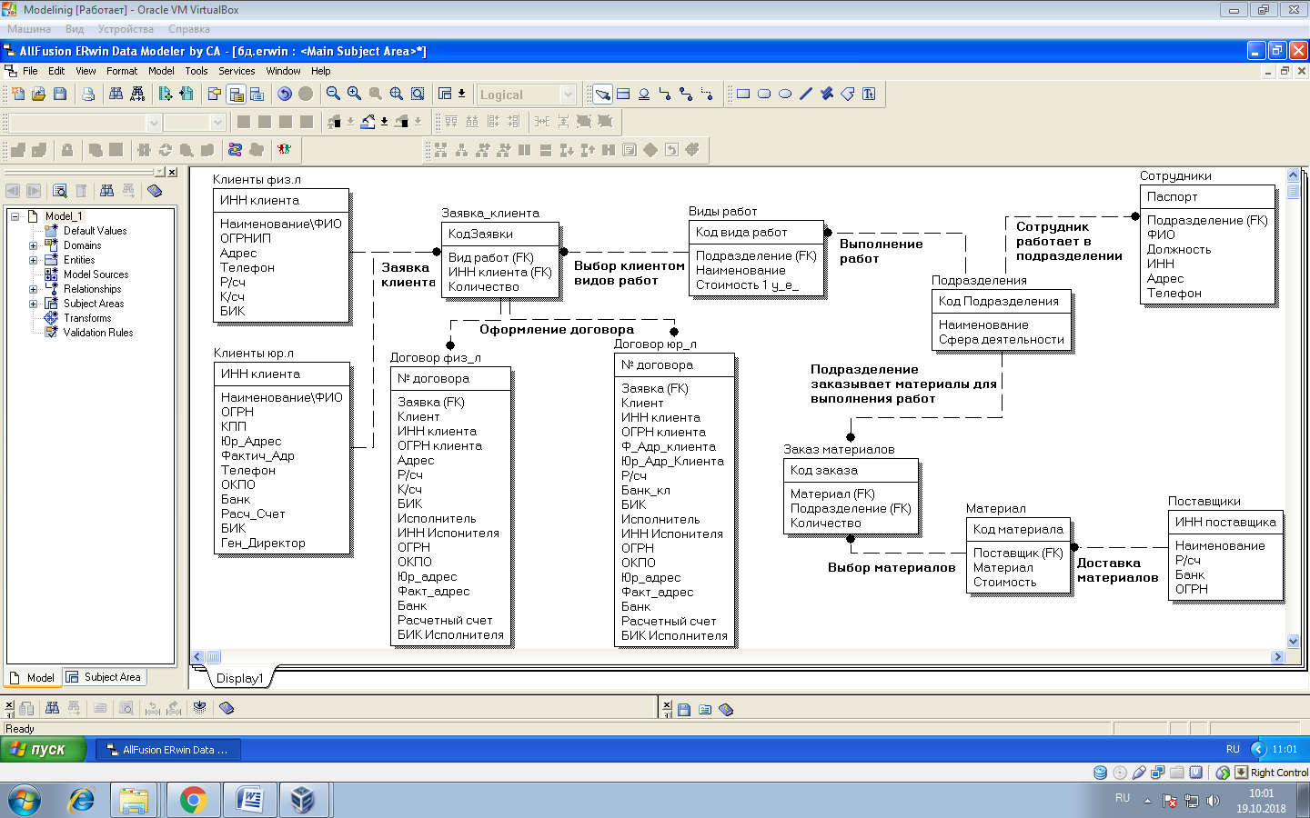

Рисунок 1 – Инфологическая схема данных

Для информационной системе выделены следующие сущности:

* Сущность **«**Клиенты физ.л», которая содержит атрибуты:
* ИНН клиента
* Наименование /ФИО;
* ОГРНИП;
* Адрес;
* Телефон;
* Р/сч;
* К/сч;
* БИК.
* Сущность«Клиенты юр.л», которая содержит атрибуты:
* ИНН клиента
* Наименование;
* ОГРН;
* Юр_Адрес;
* Фактич_Адрес;
* ОКПО
* Телефон;
* Расч_счет;
* Банк;
* БИК;
* Ген_Директор.
* Сущность «Заявка клиента», которая содержит атрибуты:
* Код_заявки;
* Вид_работ;
* ИНН_клиента;
* Количество.
* Сущность «Договор физ_л», которая содержит атрибуты;
* № договора;
* Заявка;
* ИНН_клиента;
* Клиент;
* ОГРН клиента;
* Адрес;
* Р/сч;
* К/сч;
* БИК;
* Исполнитель;
* ИНН исполнителя;
* ОГРН;
* ОКПО;
* ЮР_адрес;
* Факт_адрес;
* Банк;
* Расчетный счет;
* БИК исполнителя;
* Вид работ;
* Количество;
* Сумма.
* Сущность «Договор юр_л», которая содержит атрибуты:
* № договора;
* Заявка;
* Клиент;
* ИНН клиента
* Наименование;
* ОГРН;
* Юр_Адрес;
* Фактич_Адрес;
* ОКПО;
* Телефон;
* Расч_счет;
* Банк;
* БИК;
* Ген_Директор;
* Исполнитель;
* ИНН исполнителя;
* ОГРН;
* ОКПО;
* ЮР_адрес;
* Факт_адрес;
* Банк;
* Расчетный счет;
* БИК исполнителя;
* Вид работ;
* Количество;
* Сумма.
* Сущность «Виды работ», которая содержит атрибуты:
* Кодвида;
* Подразделение;
* Наименовоание;
* Стоимость у.е.
* Сущность «Подразделения», которая содержит атрибуты:
* Код подразделения;
* Наименование;
* Сфера деятельности.
* Сущность «Сотрудники», которая содержит атрибуты:
* Паспорт;
* Подразделение;
* ФИО;
* Должность;
* Адрес;
* Телефон.
* Сущность «Поставщики», которая содержит атрибуты:
* ИНН поставщика;
* Наименование;
* Р\сч;
* ОГРН;
* Банк.
* Сущность «Материалы», которая содержит атрибуты:
* Код материала;
* Поставщик;
* Материал;
* Стоимость.
* Сущность «Заказ материалов», которая содержит атрибуты:
* Код заказа;
* Материал;
* Количество;
* Сумма.

Между сущностями установлены связи один ко многим:

* «Клиенты физ.л» - «Заявка клиента» (см. рисунок 2);

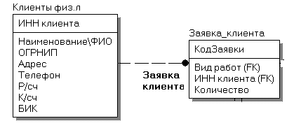

Рисунок 2 – Сегмент инфологической модели

* «Клиенты юр.л» - «Заявка клиента» (см. рисунок 3);

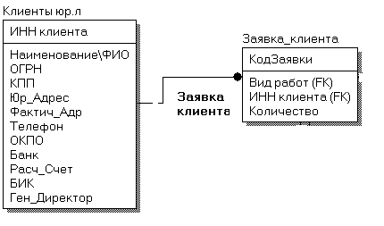

Рисунок 3 – Сегмент инфологической модели

* «Виды работ» - «Заявка клиента» (см. рисунок 4);

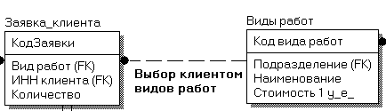

Рисунок 4 – Сегмент инфологической модели

* «Подразделения» - «Виды работ» (см. рисунок 5);
* «Подразделения» - «Сотрудники» (см. рисунок 5);

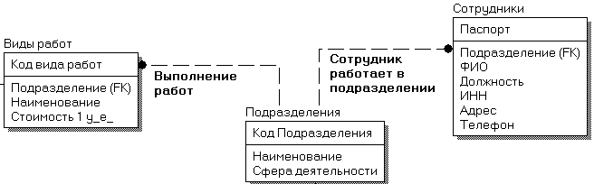

Рисунок 5 – Сегмент инфологической модели

* «Заявка клиента» - «Договор физ.л» (см. рисунок 2);
* «Заявка клиента» - «Договор юр.л» (см. рисунок 2);

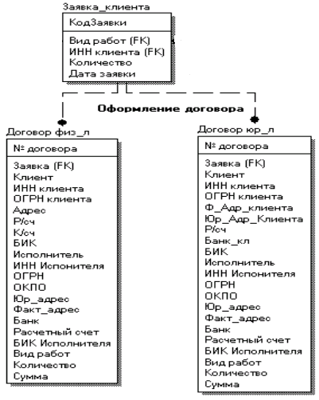

Рисунок 6 – Сегмент инфологической модели

* «Подразделения» - «Заказ материалов» (см. рисунок 7);
* «Поставщики» - «Материалы» (см. рисунок 7);
* «Материал» - «Заказ материалов» (см. рисунок 7).

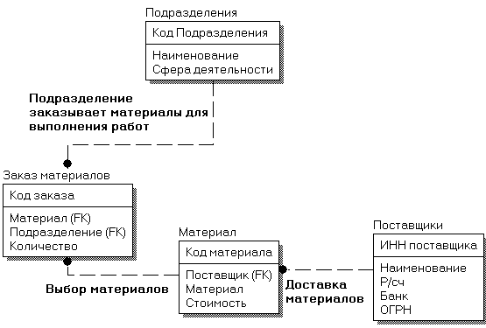

Рисунок 7 – Сегмент инфологической модели

# 2 **ПРАКТИЧЕСКАЯ ЧАСТЬ**